Welche Funktion hat der Kaderschüler?

_______________________________________________________________________________


Zu welcher Signalgruppe gehört das abgebildete Schild?
[ ] Vorschriftssignale P
[ ] Vortrittssignale K
[ ] Hinweissignale M

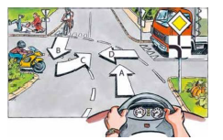
Welche Reihenfolge

________________________________________________

